2019北京东城区高三（上）期末

数 学（理）

本试卷共4页，共150分。考试时长120分钟。考生务必将答案答在答题卡上，在试卷上作答无效。考试结束后，将答题卡一并交回。

第一部分（选择题共40分）

一、选择题共8小题，每小题5分，共40分。在每小题列出的四个选项中，选出符合题目要求的一项。

(1)已知集合****，则

(A)****  (B)****

(C)**** (D)****

(2)下列复数为纯虚数的是

(A)****  (B) 

(C)  (D)****

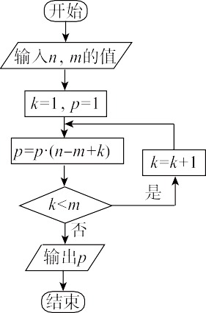(3)下列函数中，是奇函数且存在零点的是

(A) (B) 

(C)  (D)

(4)执行如图所示的程序框图，若输入的，则输出的值为

(A) (B) 

(C)  (D)

(5)“”是“函数的图象关于直线对称”的

(A) 充分而不必要条件 (B) 必要而不充分条件

 (C) 充分必要条件 (D)既不充分也不必要条件

1. 某三棱锥的三视图如图所示，在此三棱锥的六条棱中，最长棱的

长度为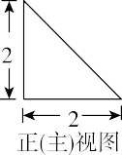

1. 2 (B)

(C)  (D) 3

(7)在极坐标系中，下列方程为圆的切线方程的是

(A)  (B) 

(C)  （D）****

(8)地震里氏震级是地震强度大小的一种度量.地震释放的能量(单位：焦耳)与地震里氏震级之间的关系为.已知两次地震的里氏震级分别为级和级，若它们释放的能量分别为和，则的值所在的区间为

(A) (B) 

(C)  (D)

第二部分（非选择题 共110分）

1. 填空题共6小题，每小题5分，共30分。

（9）若满足 则的最小值为 .



(11)若等差数列和等比数列满足，，试写出一组满足条件的数列和的通项公式： ， .

(12)在菱形中，若，则的值为 .

(13)函数在区间上的最大值为 .

(14)已知函数定义域为，设

①若，则；

②若，且对任意，，则实数的取值范围为________ .

三、解答题共6小题，共80分。解答应写出文字说明，演算步骤或证明过程。

(15)（本小题13分）

在△*ABC*中，

（Ⅰ）求的大小；



(16)（本小题13分）

某中学有学生500人，学校为了解学生的课外阅读时间，从中随机抽取了50名学生，获得了他们某一个月课外阅读时间的数据（单位：小时），将数据分为5组：，，，，，整理得到如图所示的频率分布直方图.

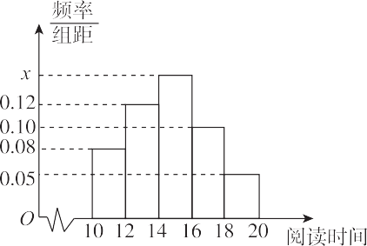

（Ⅰ）求频率分布直方图中的的值；

（Ⅱ）试估计该校所有学生中，课外阅读时间不小于16小时的学生人数；

（Ⅲ）已知课外阅读时间在的样本学生中有3名女生，现从阅读时间在的样本学生中随机抽取3人，记为抽到女生的人数，求的分布列与数学期望.

(17)（本小题14分）

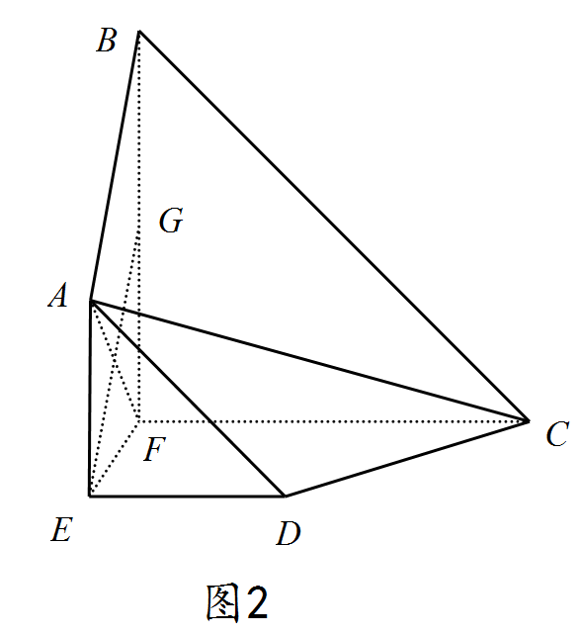如图1，在四边形中，，,,分别为的中点，，.将四边形沿折起，使平面平面(如图2)，是的中点.

(Ⅰ)证明：；

(Ⅱ)在线段上是否存在一点，使得面？若存在，求的值；若不存在，说明理由；

(Ⅲ)求二面角的大小.

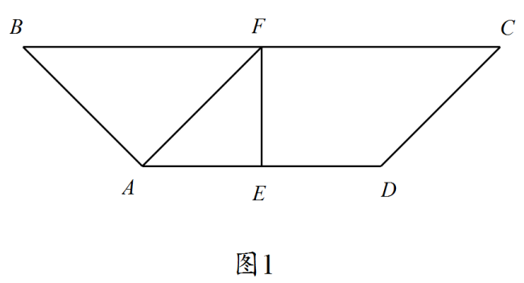

(18)（本小题13分）

已知函数．

(Ⅰ) 当时，求曲线在点处的切线方程；

(Ⅱ) 当时，若曲线在直线的上方，求实数**的取值范围．

(19)（本小题13分）

已知椭圆过点.

（Ⅰ）求椭圆的方程，并求其离心率；

（Ⅱ）过点作轴的垂线，设点为第四象限内一点且在椭圆上（点不在直线上），点关于的对称点为，直线与交于另一点.设为原点，判断直线与直线的位置关系，并说明理由.

(20)（本小题14分）

对给定的记由数列构成的集合.

（Ⅰ）若数列，写出的所有可能取值；

（Ⅱ）对于集合，若. 求证：存在整数，使得对中的任意数列，整数不是数列中的项；

（Ⅲ）已知数列，记的前项和分别为.若求证：.

数学试题答案

**一、选择题（共8小题，每小题5分，共40分）**

（1）C （2）D （3）A （4）B

（5）A （6）D （7）C （8）B

**二、填空题（共6小题，每小题5分，共30分）**

（9） 　　　　　　　　　　　　　　（10）

（11） （答案不唯一） 　　　（12）

（13） 　　　　　　　　　　　　（14） 

**三、解答题（共6小题，共80分）**

（15）（共13分）

解: 



 .............................5分





 .............................13分

（16）（共13分）

解：（Ⅰ）由，

可得. .............................3分

（Ⅱ），

即课外阅读时间不小于16个小时的学生样本的频率为.

，

所以可估计该校所有学生中，课外阅读时间不小于16个小时的学生人数为150.

.............................6分

（Ⅲ）课外阅读时间在的学生样本的频率为，

,即阅读时间在的学生样本人数为8，

8名学生为3名女生，5名男生，

随机变量的所有可能取值为0，1，2，3，

；　；

； .

所以的分布列为：

|  |  |  |  |  |
| --- | --- | --- | --- | --- |
|  | 0 | 1 | 2 | 3 |
|  |  |  |  |  |

故的期望. .............................13分

（17）（共14分）

解：(Ⅰ)在图1中，

可得△为等腰直角三角形，.

因为所以

因为平面平面，

所以.

又，故；

由为中点，可知四边形为正方形，；

又，

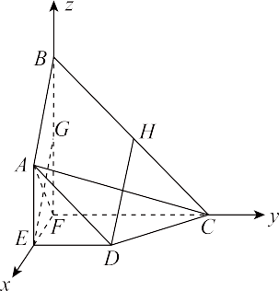， .............................4分

（II）由(Ⅰ)知：，，两两垂直，，

设，则

















 ..........................9分

（III）

由(I)可得, 



设平面的法向量为，

由





所以二面角 .............................14分

（18）（共13分）

解：(Ⅰ) 当时，，所以，.

又因为，

所以曲线在点处的切线方程为． .................4分

(Ⅱ)当 时，“曲线在直线的上方”等价于“恒成立”，即时恒成立，

由于，所以等价于当时，恒成立.

令，则.

当时，有

所以*g*(*x*)在区间单调递减.



综上，实数的取值范围为. .............................13分

（19）（共13分）

解：（Ⅰ）由椭圆方程，可得.

所以椭圆的方程为，离心率. .........................4分

（Ⅱ）直线与直线平行.证明如下：

设直线，



由得



同理，所以

，，

，

因为在第四象限，所以，且不在直线上.



所以直线与直线平行. .............................13分

（20）（共14分）

解：（Ⅰ）由于数列，即，

由已知有，所以，

，

将代入得的所有可能取值为 ..............................4分

（Ⅱ）先应用数学归纳法证明数列:



①当时，，因此时结论成立.

②假设当时结论成立，即存在整数，使得成立.

当时，，

，或

所以当时结论也成立.

由①②可知，若数列具有的形式.

由于具有的形式，以及，可得不是的整数倍.

故取整数，则整数均不是数列中的项. .............................9分

（Ⅲ）由可得：

所以有







以上各式相加可得，

即

当时，有

由于所以，于是

 .............................14分